JOJO CLICKER

Выполнили:

Череватых Андрей

Овчинников Василий

https://github.com/Avinar16/Clicker

Идея

Когда мы узнали что для проекта нужно делать игру, нам одновременно в голову пришла идея сделать что-то не сильно сложное, но интересное в реализации. Наш выбор пал на жанр кликер, так как это достаточно простой, актуальный и интересный жанр.

Васе в голову сразу пришла идея сделать игру связанную с аниме JOJO

(По неизвестным мне причинам), но я был не против.

Реализация

Мы обсуждали много разных механик, но в процессе пришли к тому, что мы сделаем типичную механику кликера с зарабатыванием денег и вторую, с битвой, победа в которой открывает новых врагов и новые бонусы для битвы. Чтобы победить врага вам дается 30 секунд.

Мы решили не затягивать игру в рамках этого проекта и остановились на 3х уровнях, каждый следующий показывает какое-то значимое событие из первых 3х сезонов аниме. На каждом уровне вы можете найти разных героев, разные бонусы к битве. При переходе на следующий уровень показатель денег в секунду увеличивается в 1.5 раза, а предыдущие бонусы становятся недоступны.

Каждый бонус битвы можно купить только 1 раз, при покупке вы «разблокируете» бонус (было бы не логично покупать одного и того же человека 15 раз).

Мы сделали единую механику магазина для битвы и фонда (создав базовый магазин, от которого наследовались обе сцены), всё что нужно было сделать это добавить конфиг (csv файл) в котором будет хранится вся нужная для прогрузки изображений и логики информация, от денег до значений бонусов и хп босса.

Конфиг стал одновременно методом хранения общей информации и способом сохранения результатов после выхода из игры. 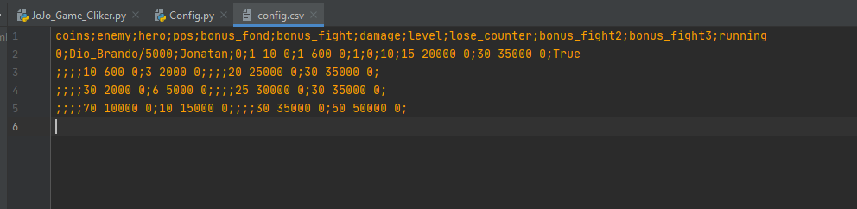

Также мы написали множество вспомогательных функций и классов. Мы вынесли их в отдельные файлы и положили в папку Classes 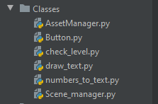

К примеру, numbers_to_text позволял преобразовывать большие числа в удобный для отображения формат (1000000 = 1.00Милл)

Draw_text отрисовывает текст через удобную функцию и поддерживает 2 шрифта (Мы добавили 1 свой для красоты- Clickuper)

И так далее, со всеми остальными файлами, их функционал соответствует названию.

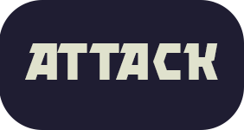

Всю графику и музыку мы положили в папку data.

Большинство картинок было взято из аниме/манги/артов по JoJo,

Часть графики (кнопки, магазин) мы сделали сами.

Самая интересная часть- титры, советую их посмотреть, без мемов наш проект не был бы самим собой ☺

Далее будет несколько скриншотов из игры

Уровень 1

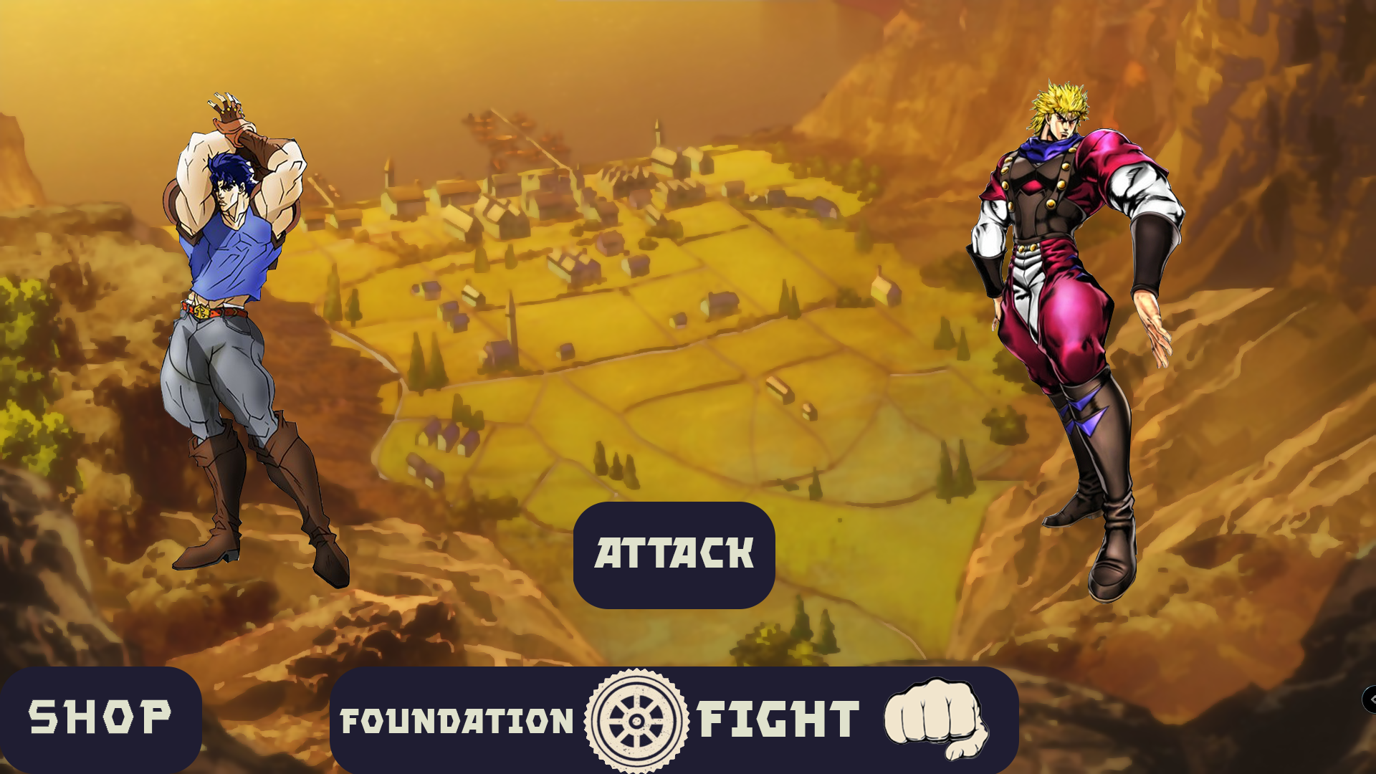

Уровень 2

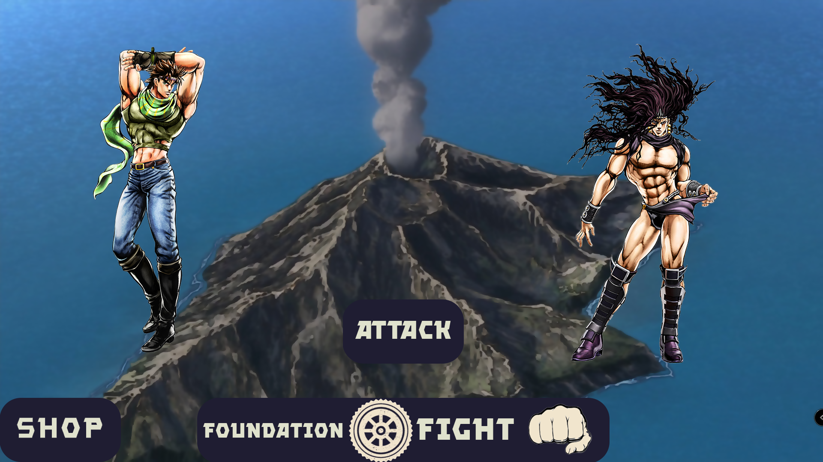

Уровень3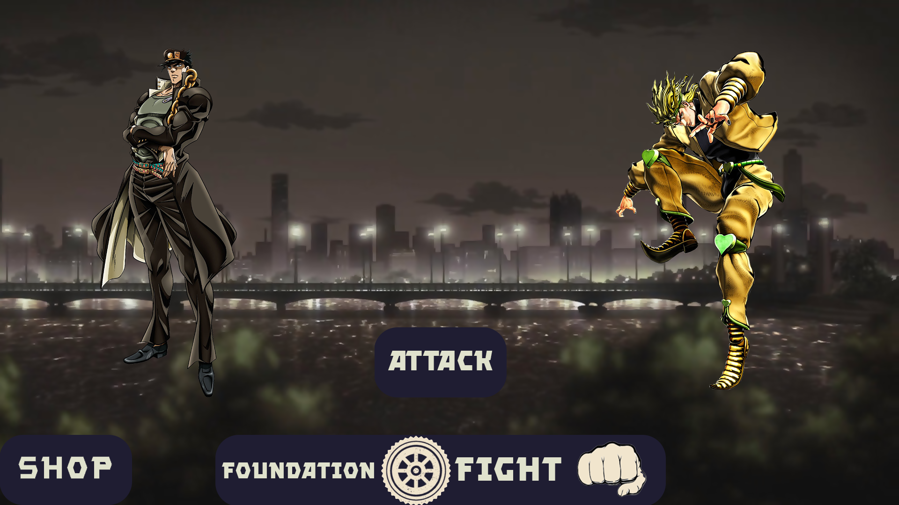

Уровень фонда 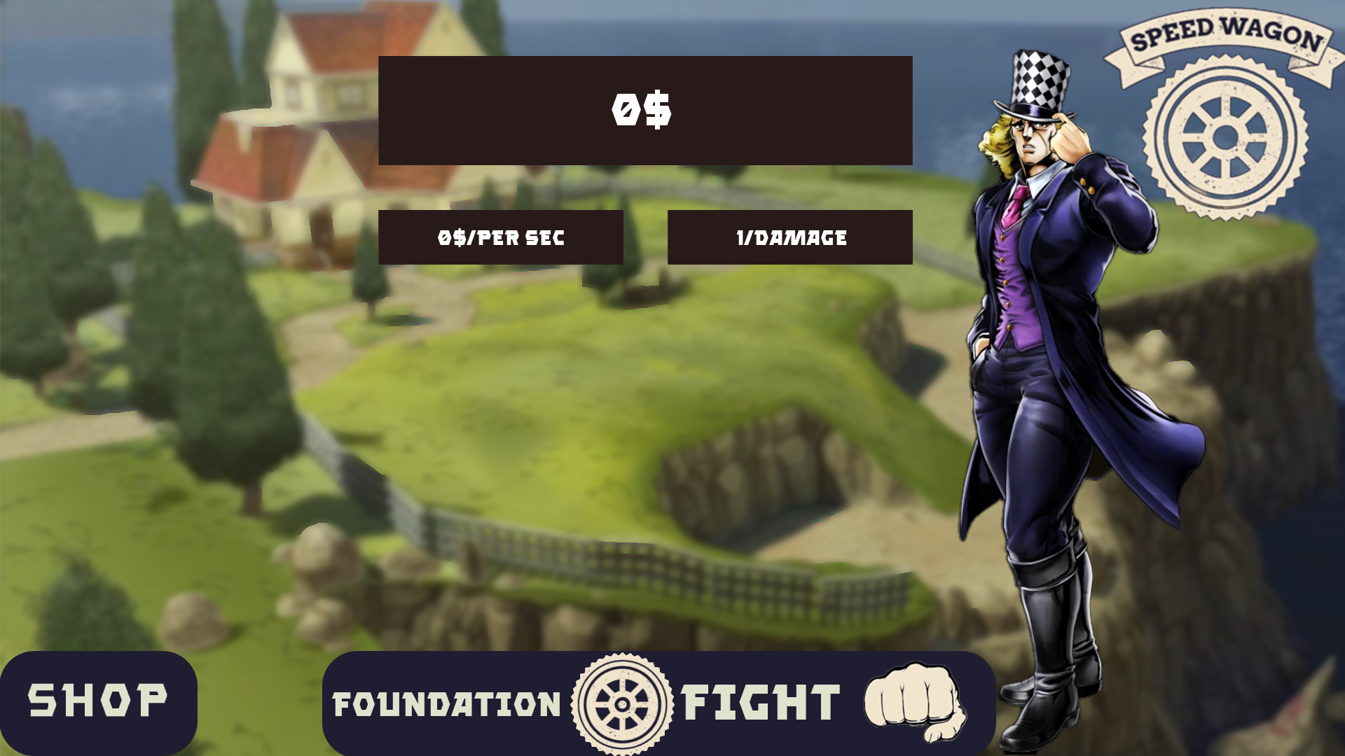

Итого

Мы получили полноценную игру из 3х уровней в которой реализованы основные механики жанра «кликер», реализованы собственные механики, добавление новых элементов игры не составило бы трудностей из-за приспособленной под это архитектуры игры. К сожалению, pygame показался нам не самым лучшим инструментом разработки игр, у него довольно малый функционал, а из-за этого в работе с видео и музыкой пришлось искать обходные пути.

Нашу работу мы оцениваем 50/50